Indicação Nº 367/2025Indicação Nº 367/2025

EMENTA: SOLICITO AO EXMO. SR. PREFEITO A REALIZAÇÃO DE ESTUDOS PARA IMPLEMENTAR MELHORIAS NO SISTEMA DE ESCOAMENTO DE AGUAS PLUVIAIS NA RUA JOSÉ MATIAS, PRÓXIMO AO Nº 267, NO TUCURA.

SENHOR PRESIDENTE,

SENHORES VEREADORES.

Apresento a V.Exa. nos termos do Art. 160 do Regimento Interno, a presente Indicação a ser encaminhada ao Senhor Prefeito Municipal Paulo de Oliveira e Silva, juntamente com a Secretaria competente, solicitando a realização de estudos para implementar melhorias no sistema de escoamento de aguas pluviais na Rua José Matias, próximo ao nº 267, no Tucura.
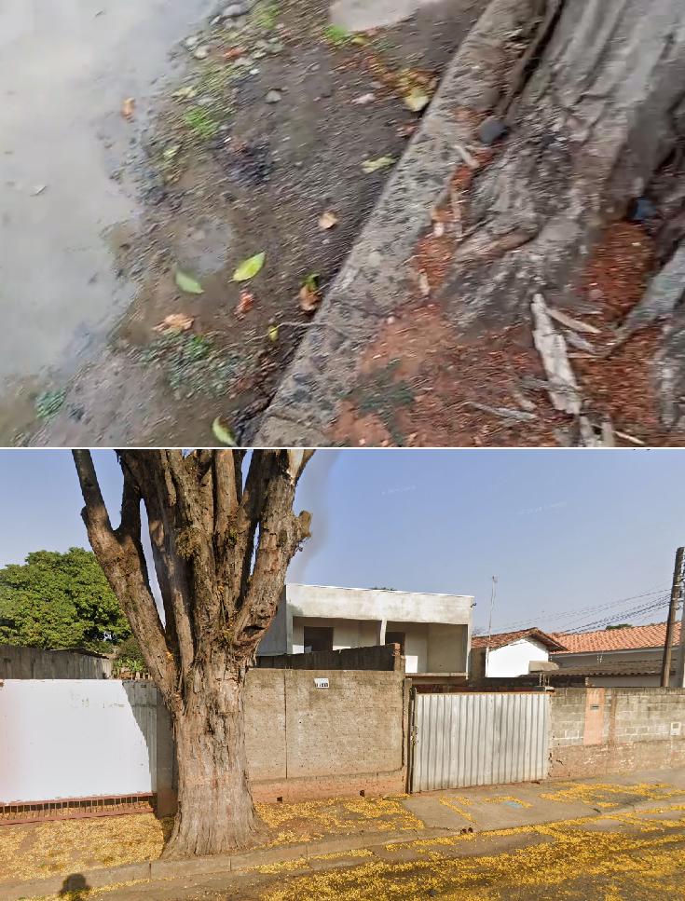

Sala das Sessões “Vereador Santo Rótolli”, 04 de abril de 2025.

VEREADOR LUIS ROBERTO TAVARES


